Приложение № 1. Уведомление о необходимости получения документов от налоговых органов в электронной форме через личный кабинет на едином портале государственных и муниципальных услуг (Форма по КНД 1150133)
Приложение № 1
к приказу ФНС России
от 12.05.2023 № ЕД-7-21/309@
Форма по КНД 1150133
Уведомление
о необходимости получения документов от налоговых органов в электронной форме через личный кабинет на едином портале государственных и муниципальных услуг
Персональные данные налогоплательщика:
Фамилия
Имя
Отчество
(при наличии)

Дата рождения |  |  | . |  |  | .
СНИЛС |  |  |  | - |  |  |  | - |  |  |  | -
ИНН
(при наличии)
Сведения о документе, удостоверяющем личность:
Вид документа
Серия и номер документа
(при наличии)

Дата выдачи |  |  | . |  |  | .
Кем выдан

Настоящим уведомляю налоговые органы о необходимости получения документов от налоговых органов в электронной форме через личный кабинет на едином портале государственных и муниципальных услуг.
Выражаю согласие на передачу налоговыми органами документов, содержащих сведения, составляющие налоговую тайну, в электронной форме через личный кабинет на едином портале государственных и муниципальных услуг.

Достоверность и полноту сведений, указанных в настоящем уведомлении, подтверждаю:
Подпись | _____________ |  | Дата |  |  | . |  |  | .

Приложение № 2
к приказу ФНС России
от 12.05.2023 № ЕД-7-21/309@

ПОРЯДОК ЗАПОЛНЕНИЯ ФОРМЫ УВЕДОМЛЕНИЯ О НЕОБХОДИМОСТИ ПОЛУЧЕНИЯ ДОКУМЕНТОВ ОТ НАЛОГОВЫХ ОРГАНОВ В ЭЛЕКТРОННОЙ ФОРМЕ ЧЕРЕЗ ЛИЧНЫЙ КАБИНЕТ НА ЕДИНОМ ПОРТАЛЕ ГОСУДАРСТВЕННЫХ И МУНИЦИПАЛЬНЫХ УСЛУГ
1. Форма уведомления о необходимости получения документов от налоговых органов в электронной форме через личный кабинет на едином портале государственных и муниципальных услуг (далее - Уведомление) заполняется в электронной форме на едином портале государственных и муниципальных услуг (далее - единый портал).
В Уведомлении указываются персональные данные налогоплательщика - физического лица, зарегистрированного в единой системе идентификации и аутентификации (далее - заявитель), содержащиеся в единой системе идентификации и аутентификации на дату заполнения Уведомления.
2. При заполнении Уведомления каждому показателю соответствует одно поле, состоящее из определенного количества знакомест.
При этом в каждом поле указывается только один показатель, за исключением показателя, значением которого является дата. Для указания даты предусмотрены три поля: день, месяц и год, разделенные знаком «.» (точка).
3. В поле «Персональные данные налогоплательщика» указываются соответственно: фамилия, имя, отчество (при наличии) заявителя, дата рождения заявителя.
4. В поле «СНИЛС» указывается страховой номер индивидуального лицевого счета заявителя.
5. В поле «ИНН» указывается идентификационный номер налогоплательщика (ИНН), присвоенный заявителю (при наличии). Заявитель вправе не указывать ИНН, указывая в Уведомлении свои персональные данные налогоплательщика и сведения о документе, удостоверяющем личность.
6. В поле «Сведения о документе, удостоверяющем личность» указываются соответственно: вид документа, удостоверяющего личность заявителя (далее - документ), серия и номер (при наличии) документа, дата выдачи и кем выдан документ.
7. В поле »Выражаю согласие на передачу налоговыми органами документов, содержащих сведения, составляющие налоговую тайну, в электронной форме через личный кабинет на едином портале государственных и муниципальных услуг» проставляется знак «1» в случае если заявитель согласен на передачу ему налоговыми органами документов, содержащих сведения о нем, составляющие налоговую тайну, в электронной форме через личный кабинет на едином портале.
8. В поле «Подпись» проставляется отметка о подписании заявителем Уведомления с использованием усиленной неквалифицированной электронной подписи, сертификат ключа проверки которой создан и используется в инфраструктуре, обеспечивающей информационно-технологическое взаимодействие информационных систем, используемых для предоставления государственных и муниципальных услуг в электронной форме, в соответствии с Правилами создания и использования сертификата ключа проверки усиленной неквалифицированной электронной подписи в инфраструктуре, обеспечивающей информационно-технологическое взаимодействие информационных систем, используемых для предоставления государственных и муниципальных услуг в электронной форме, утвержденными постановлением Правительства Российской Федерации от 01.12.2021 № 2152.
9. В поле «Дата» указывается дата Уведомления.
Приложение № 3
к приказу ФНС России
от 12.05.2023 № ЕД-7-21/309@

ФОРМАТ ПРЕДСТАВЛЕНИЯ УВЕДОМЛЕНИЯ О НЕОБХОДИМОСТИ ПОЛУЧЕНИЯ ДОКУМЕНТОВ ОТ НАЛОГОВЫХ ОРГАНОВ В ЭЛЕКТРОННОЙ ФОРМЕ ЧЕРЕЗ ЛИЧНЫЙ КАБИНЕТ НА ЕДИНОМ ПОРТАЛЕ ГОСУДАРСТВЕННЫХ И МУНИЦИПАЛЬНЫХ УСЛУГ В ЭЛЕКТРОННОЙ ФОРМЕ

I. ОБЩИЕ ПОЛОЖЕНИЯ
1. Настоящий формат описывает требования к XML-файлам (далее - файл обмена) передачи уведомления о необходимости получения документов от налоговых органов в электронной форме через личный кабинет на едином портале государственных и муниципальных услуг в электронной форме.
2. Номер версии настоящего формата 4.01, часть 310_88.

II. ОПИСАНИЕ ФАЙЛА ОБМЕНА
3. Имя файла обмена должно иметь следующий вид:
R_T_GGGGMMDD_N, где:
R_T - префикс, принимающий значение ON_UVDOCLK;
GGGG - год формирования передаваемого файла, MM - месяц, DD - день;
N - идентификационный номер файла. (Длина - от 1 до 36 знаков. Идентификационный номер файла должен обеспечивать уникальность файла).
Расширение имени файла - xml. Расширение имени файла может указываться как строчными, так и прописными буквами.
Параметры первой строки файла обмена
Первая строка XML файла должна иметь следующий вид:
<?xml version =«1.0» encoding=«UTF-8»?>
Имя файла, содержащего XML-схему файла обмена, должно иметь следующий вид:
ON_UVDOCLK_2_310_88_04_01_xx, где xx - номер версии схемы.
Расширение имени файла - xsd.
XML-схема файла обмена приводится отдельным файлом.
4. Логическая модель файла обмена представлена в виде диаграммы структуры файла обмена на рисунке 1 настоящего формата. Элементами логической модели файла обмена являются элементы и атрибуты XML-файла. Перечень структурных элементов логической модели файла обмена и сведения о них приведены в таблицах 4.1 - 4.5 настоящего формата.
Для каждого структурного элемента логической модели файла обмена приводятся следующие сведения:
наименование элемента. Приводится полное наименование элемента. В строке таблицы могут быть описаны несколько элементов, наименования которых разделены символом «|». Такая форма записи применяется при наличии в файле обмена только одного элемента из описанных в этой строке;
сокращенное наименование (код) элемента. Приводится сокращенное наименование элемента. Синтаксис сокращенного наименования должен удовлетворять спецификации XML;
признак типа элемента. Может принимать следующие значения: «С» - сложный элемент логической модели (содержит вложенные элементы), «П» - простой элемент логической модели, реализованный в виде элемента XML-файла, «А» - простой элемент логической модели, реализованный в виде атрибута элемента XML-файла. Простой элемент логической модели не содержит вложенные элементы;
формат элемента. Формат элемента представляется следующими условными обозначениями: T - символьная строка; № - числовое значение (целое или дробное).
Формат символьной строки указывается в виде T(№-k) или T(=k), где: № - минимальное количество знаков, k - максимальное количество знаков, символ «-» - разделитель, символ «=« означает фиксированное количество знаков в строке. В случае если минимальное количество знаков равно 0, формат имеет вид T(0-k). В случае если максимальное количество знаков не ограничено, формат имеет вид T(№-).
Формат числового значения указывается в виде №(m.k), где: m - максимальное количество знаков в числе, включая знак (для отрицательного числа), целую и дробную часть числа без разделяющей десятичной точки, k - максимальное число знаков дробной части числа. Если число знаков дробной части числа равно 0 (то есть число целое), то формат числового значения имеет вид №(m).
Для простых элементов, являющихся базовыми в XML, например, элемент с типом «date», поле «Формат элемента» не заполняется. Для таких элементов в поле «Дополнительная информация» указывается тип базового элемента;
признак обязательности элемента определяет обязательность наличия элемента (совокупности наименования элемента и его значения) в файле обмена. Признак обязательности элемента может принимать следующие значения: «О» - наличие элемента в файле обмена обязательно; «Н» - наличие элемента в файле обмена необязательно, то есть элемент может отсутствовать. Если элемент принимает ограниченный перечень значений (по классификатору, кодовому словарю), то признак обязательности элемента дополняется символом «К». В случае если количество реализаций элемента может быть более одной, то признак обязательности элемента дополняется символом «М».
К вышеперечисленным признакам обязательности элемента может добавляться значение «У» в случае описания в XML-схеме условий, предъявляемых к элементу в файле обмена, описанных в графе «Дополнительная информация»;
дополнительная информация содержит (при необходимости) требования к элементу файла обмена, не указанные ранее. Для сложных элементов указывается ссылка на таблицу, в которой описывается состав данного элемента. Для элементов, принимающих ограниченный перечень значений из классификатора (кодового словаря), указывается соответствующее наименование классификатора (кодового словаря) или приводится перечень возможных значений. Для классификатора (кодового словаря) может указываться ссылка на его местонахождение. Для элементов, использующих пользовательский тип данных, указывается наименование типового элемента.
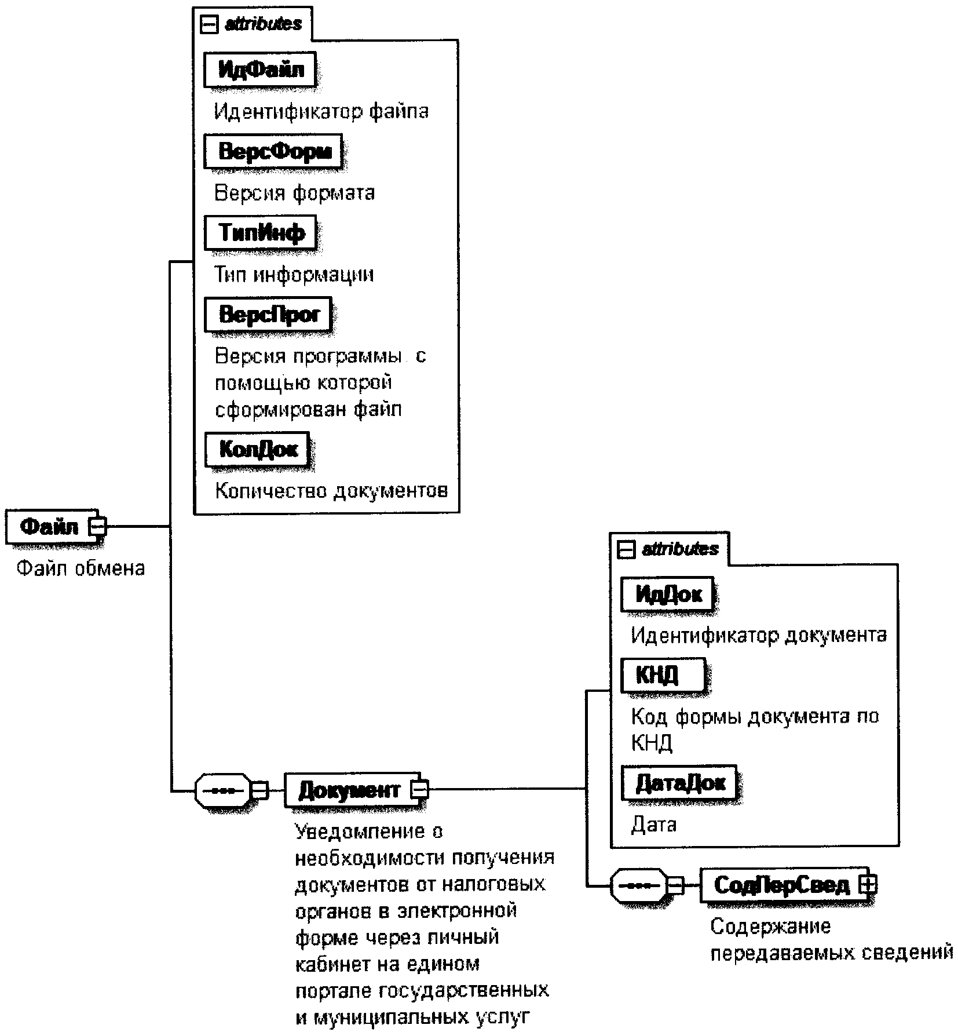
Рисунок 1. Диаграмма структуры файла обмена
Таблица 4.1
Файл обмена (Файл)
Наименование элемента | Сокращенное наименование (код) элемента | Признак типа элемента | Формат элемента | Признак обязательности элемента | Дополнительная информация
Идентификатор файла | ИдФайл | А | T(1-255) | ОУ | Содержит (повторяет) имя сформированного файла (без расширения)
Версия формата | ВерсФорм | А | T(1-5) | О | Принимает значение: 4.01
Тип информации | ТипИнф | А | T(1-50) | О | Принимает значение: УВЕД_ДОК_ЛК
Версия программы, с помощью которой сформирован файл | ВерсПрог | А | T(1-40) | О
Количество документов | КолДок | А | №(9) | О | Указывает количество повторений элемента <Документ>.  Принимает значение 1
Уведомление о необходимости получения документов от налоговых органов в электронной форме через личный кабинет на едином портале государственных и муниципальных услуг | Документ | С |  | О | Состав элемента представлен в таблице 4.2
Таблица 4.2
Уведомление о необходимости получения документов
от налоговых органов в электронной форме через личный
кабинет на едином портале государственных
и муниципальных услуг (Документ)
Наименование элемента | Сокращенное наименование (код) элемента | Признак типа элемента | Формат элемента | Признак обязательности элемента | Дополнительная информация
Идентификатор документа | ИдДок | А | T(1-36) | О
Код формы документа по КНД | КНД | А | T(=7) | ОК | Типовой элемент <КНДТип>.  Принимает значение: 1150133
Дата | ДатаДок | А | T(=10) | О | Типовой элемент <ДатаТип>.  Дата в формате ДД.ММ.ГГГГ
Содержание передаваемых сведений | СодПерСвед | С |  | О | Состав элемента представлен в таблице 4.3
Таблица 4.3
Содержание передаваемых сведений (СодПерСвед)
Наименование элемента | Сокращенное наименование (код) элемента | Признак типа элемента | Формат элемента | Признак обязательности элемента | Дополнительная информация
Дата рождения | ДатаРожд | А | T(=10) | О | Типовой элемент <ДатаТип>.  Дата в формате ДД.ММ.ГГГГ
СНИЛС | СНИЛС | А | T(=14) | О | Типовой элемент <СНИЛСТип>
ИНН физического лица | ИННФЛ | А | T(=12) | Н | Типовой элемент <ИННФЛТип>
Признак согласия | ПрСоглс | А | T(=1) | ОК | Принимает значение:  1 - выражаю согласие на передачу налоговыми органами документов, содержащих сведения, составляющие налоговую тайну, в электронной форме через личный кабинет на едином портале государственных и муниципальных услуг
Фамилия, имя, отчество | ФИО | С |  | О | Типовой элемент <ФИОТип>.  Состав элемента представлен в таблице 4.5
Сведения о документе, удостоверяющем личность | УдЛичнФЛ | С |  | О | Типовой элемент <УдЛичнФЛЕПГУТип>.  Состав элемента представлен в таблице 4.4
Таблица 4.4
Сведения о документе, удостоверяющем
личность (УдЛичнФЛЕПГУТип)
Наименование элемента | Сокращенное наименование (код) элемента | Признак типа элемента | Формат элемента | Признак обязательности элемента | Дополнительная информация
Вид документа | КодВидДок | А | T(1-120) | О
Серия и номер документа | СерНомДок | А | T(1-25) | Н
Дата выдачи документа | ДатаДок | А | T(=10) | О | Типовой элемент <ДатаТип>.  Дата в формате ДД.ММ.ГГГГ
Кем выдан документ | ВыдДок | А | T(1-255) | О
Таблица 4.5
Фамилия, имя, отчество (при наличии) (ФИОТип)
Наименование элемента | Сокращенное наименование (код) элемента | Признак типа элемента | Формат элемента | Признак обязательности элемента | Дополнительная информация
Фамилия | Фамилия | А | T(1-60) | О
Имя | Имя | А | T(1-60) | О
Отчество | Отчество | А | T(1-60) | Н

Приложение № 4. Уведомление о прекращении получения документов от налоговых органов в электронной форме через личный кабинет на едином портале государственных и муниципальных услуг (Форма по КНД 1150134)
Приложение № 4
к приказу ФНС России
от 12.05.2023 № ЕД-7-21/309@
Форма по КНД 1150134
Уведомление
о прекращении получения документов от налоговых органов в электронной форме через личный кабинет на едином портале государственных и муниципальных услуг
Персональные данные налогоплательщика:
Фамилия
Имя
Отчество
(при наличии)

Дата рождения |  |  | . |  |  | .
СНИЛС |  |  |  | - |  |  |  | - |  |  |  | -
ИНН
(при наличии)
Сведения о документе, удостоверяющем личность:
Вид документа
Серия и номер документа
(при наличии)

Дата выдачи |  |  | . |  |  | .
Кем выдан

Настоящим уведомляю налоговые органы о прекращении получения документов от налоговых органов в электронной форме через личный кабинет на едином портале государственных и муниципальных услуг.
Достоверность и полноту сведений, указанных в настоящем уведомлении, подтверждаю:

Подпись | _____________ |  | Дата |  |  | . |  |  | .

Приложение № 5
к приказу ФНС России
от 12.05.2023 № ЕД-7-21/309@

ПОРЯДОК ЗАПОЛНЕНИЯ ФОРМЫ УВЕДОМЛЕНИЯ О ПРЕКРАЩЕНИИ ПОЛУЧЕНИЯ ДОКУМЕНТОВ ОТ НАЛОГОВЫХ ОРГАНОВ В ЭЛЕКТРОННОЙ ФОРМЕ ЧЕРЕЗ ЛИЧНЫЙ КАБИНЕТ НА ЕДИНОМ ПОРТАЛЕ ГОСУДАРСТВЕННЫХ И МУНИЦИПАЛЬНЫХ УСЛУГ

1. Форма уведомления о прекращении получения документов от налоговых органов в электронной форме через личный кабинет на едином портале государственных и муниципальных услуг (далее - Уведомление) заполняется в электронной форме на едином портале государственных и муниципальных услуг (далее - единый портал).
В Уведомлении указываются персональные данные налогоплательщика - физического лица, зарегистрированного в единой системе идентификации и аутентификации (далее - заявитель), содержащиеся в единой системе идентификации и аутентификации на дату заполнения Уведомления.
2. При заполнении Уведомления каждому показателю соответствует одно поле, состоящее из определенного количества знакомест.
При этом в каждом поле указывается только один показатель, за исключением показателя, значением которого является дата. Для указания даты предусмотрены три поля: день, месяц и год, разделенные знаком «.» (точка).
3. В поле «Персональные данные налогоплательщика» указываются соответственно: фамилия, имя, отчество (при наличии) заявителя, дата рождения заявителя.
4. В поле «СНИЛС» указывается страховой номер индивидуального лицевого счета заявителя.
5. В поле «ИНН» указывается идентификационный номер налогоплательщика (ИНН), присвоенный заявителю (при наличии). Заявитель вправе не указывать ИНН, указывая в Уведомлении свои персональные данные налогоплательщика и сведения о документе, удостоверяющем личность.
6. В поле «Сведения о документе, удостоверяющем личность» указываются соответственно: вид документа, удостоверяющего личность заявителя (далее - документ), серия и номер (при наличии) документа, дата выдачи и кем выдан документ.
7. В поле «Подпись» проставляется отметка о подписании заявителем Уведомления с использованием усиленной неквалифицированной электронной подписи, сертификат ключа проверки которой создан и используется в инфраструктуре, обеспечивающей информационно-технологическое взаимодействие информационных систем, используемых для предоставления государственных и муниципальных услуг в электронной форме, в соответствии с Правилами создания и использования сертификата ключа проверки усиленной неквалифицированной электронной подписи в инфраструктуре, обеспечивающей информационно-технологическое взаимодействие информационных систем, используемых для предоставления государственных и муниципальных услуг в электронной форме, утвержденными постановлением Правительства Российской Федерации от 01.12.2021 № 2152.
8. В поле «Дата» указывается дата Уведомления.

